ИНИЦИАТИВНЫЙ ПРОЕКТ НА 2027
УСТРОЙСТВО ПАРКОВКИ И МЕСТА ОТДЫХА П. УСТЬ-УДА, УЛ. МИРА
Инициативная группа граждан, проживающих на территории п. Усть-Уда, выступила с предложением реализации на территории поселка Усть-Уда Усть-Удинского муниципального округа Иркутской области инициативного проекта, выдвигаемого для получения финансовой поддержки за счет межбюджетных трансфертов из бюджета Иркутской области.
Приоритетным направлением для участия в конкурсном отборе инициативного проекта на 2027 год выбрано «Благоустройство территорий, в том числе дворовых территорий».
- Устройство парковки и места отдыха п. Усть-Уда, ул. Мира, - Необходимая стоимость проекта-2235785,93руб..
Территория, которую планируется благоустроить, расположена на стыке двух многоквартирных домов, на первом этаже одного из них расположена нотариальная контора и ООО «Геокадастр», занимающаяся кадастровыми работами с населением округа. Рядом размещены магазины, аптека и пункт выдачи заказов WB. В связи с отсутствием асфальтобетонного дорожного покрытия парковки и места ожидания людей во время распутицы и неблагоприятных погодных условиях нет возможности подойти или подъехать к домам и организациям, не оборудовано место для ожидания на улице.
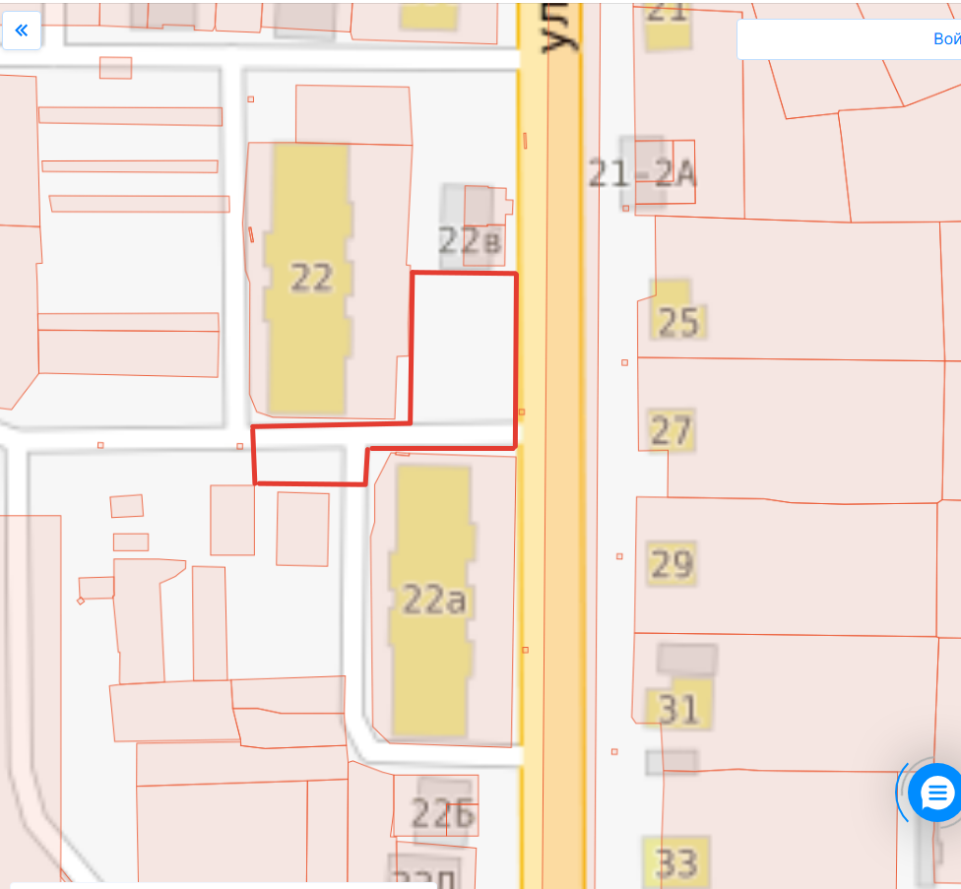
Схема расположения земельного участка по ул. Мира для устройства парковки и места отдыха.
Земли населенных пунктов.
Вид разрешенного использования: земельные участки (территории) общего пользования (12.0.)

